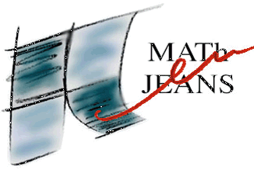

|  |  |
| --- | --- |
| Supervisé par :  Julien CASSAIGNE Laurent BEDDOU  à l’université d’Aix Marseille | Etudiants : Farah CHABCHOUB  Marion VILLARD  Alexis MESTRALLET Amir KLAI  Eliott BOURLON |
|  |  |

**Année 2013/2014**